Открытие мемориальной доски Г.А.Чекменёву
02 октября 2020 г.
Ерёмина Т.В. МОБУ СОШ № 57

2 октября в жизни нашей школы произошло знаменательное событие – открытие мемориальной доски в память Героя Советского Союза Чекменева Григория Анатольевича, чье имя носит школа.

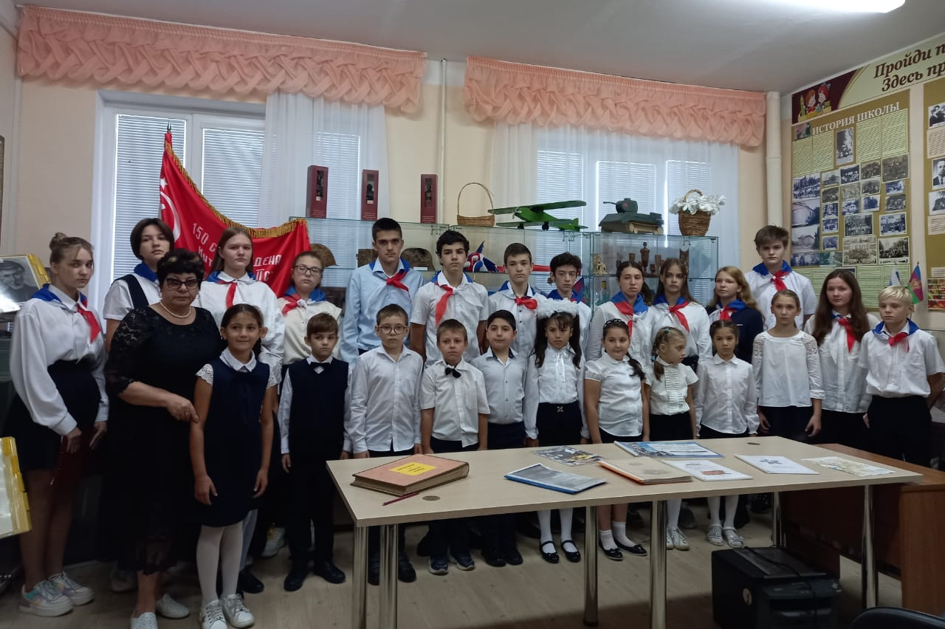

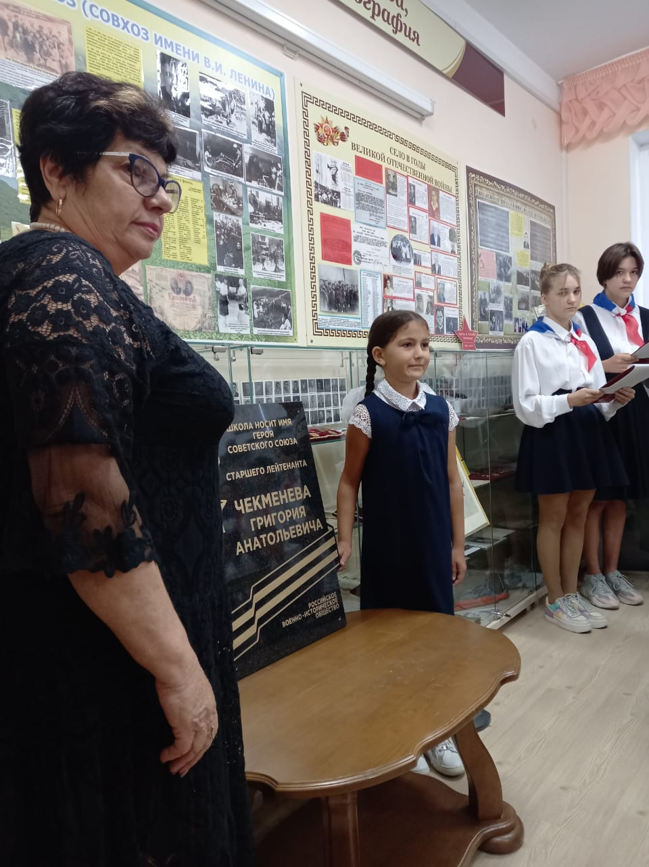

Торжественный сбор в школе
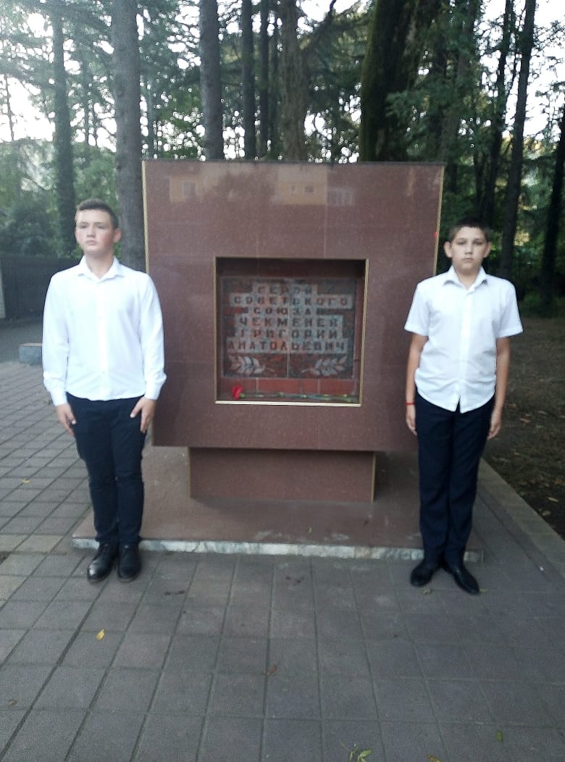

Пост № 1 у памятника Г.А. Чекменеву на Старой Мацесте.

